Paper Title

Author Name, PhD, PE Author Name Author Name, PE
[ASHRAE Affiliation] Student Member ASHRAE Fellow ASHRAE
ABSTRACT
Ariaepel et unti quid esto berum et lam quam, omnimaiost, volupta quasperspid et poriamus repudi nobitae occus. Icat eici aspiendia sus ate is ant verio. Sum, conem quiamsdfi faccum ent doloratur sunt quasperspid et poriamus repudi nobitae Ariaepel et unti quid esto berum et lam quam, omnimaiost, volupta tioris nulpa doluptam, odiorrorum restis dent. Ariaepel et unti quid esto berum et lam quam, omnimaiost, volupta quasperspid et poriamus repudi nobitae occus. Icat eici aspiendia sus ate is ant verio. Sum, conem quiamsdfi faccum ent doloratur sunt quasperspid et poriamus repudi nobitae lam Ariaepel et unti quid esto berum et lam quam, omnimaiost, volupta quasperspid et poriamus repudi nobitae occus.
INTRODUCTION [Level 1 head]
Ariaepel et unti quid esto berum et lam quam, omnimaiost, volupta quasperspid et poriamus repudi nobitae occus. Icat eici aspiendia sus ate is ant verio. Sum, conem quiamsdfi faccum ent doloratur sunt quasperspid et poriamus repudi nobitae Ariaepel et unti quid esto berum et lam quam, omnimaiost, volupta tioris nulpa doluptam, odiorrorum restis dent. Ariaepel et unti quid esto berum et lam quam, omnimaiost, volupta quasperspid et poriamus repudi nobitae occus. Icat eici aspiendia sus ate is ant verio. Sum, conem quiamsdfi faccum ent doloratur sunt quasperspid et poriamus repudi nobitae lam Ariaepel et unti quid esto berum et lam quam, omnimaiost, volupta quasperspid et poriamus repudi nobitae occus. Icat eici aspiendia sus ate is ant verio. Sum, conem quiamsdfi faccum ent doloratur sunt quasperspid et poriamus repudi nobitae lam quam, omnimaiost, volupta tioris nulpa Ariaepel et unti quid esto berum et lam quam, omnimaiost, volupta tioris nulpa doluptam, odiorrorum restis dent. Ariaepel et unti quid esto berum et lam quam, omnimaiost, volupta quasperspid et poriamus repudi nobitae occus.
LEVEL 1
Ariaepel et unti quid esto berum et lam quam, omnimaiost, volupta quasperspid et poriamus repudi nobitae occus. Icat eici aspiendia sus ate is ant verio. Sum, conem quiamsdfi faccum ent doloratur sunt quasperspid et poriamus repudi nobitae Ariaepel et unti quid esto berum et lam quam, omnimaiost, volupta tioris nulpa doluptam, odiorrorum restis dent. Ariaepel et unti quid esto berum et lam quam, omnimaiost, volupta quasperspid et poriamus repudi nobitae occus. Icat eici aspiendia sus ate is ant verio. Sum, conem quiamsdfi faccum ent doloratur sunt quasperspid et poriamus repudi nobitae lam Ariaepel et unti quid esto lam quam, omnimaiost, volupta quasperspid et poriamus repudi nobitae occus (ASHRAE 2026).
Level 2
Sum, conem quiamsdfi faccum ent doloratur sunt quasperspid et poriamus repudi nobitae Ariaepel et unti quid esto berum et lam quam, omnimaiost, volupta tioris nulpa doluptam, odiorrorum restis dent. Ariaepel et unti quid esto berum et lam quam, omnimaiost, volupta quasperspid et poriamus repudi nobitae occus. Sum, conem quiamsdfi faccum ent doloratur sunt quasperspid et poriamus repudi nobitae lam quam, omnimaiost, volupta tioris nulpa (Walker and Michaels 2026).
Level 3 Heading. Icat eici aspiendia sus ate is ant verio. Sum, conem quiam simposantore perumque vit harumque sum que nobitaqui nos essinctae cum que voluptatibus dolorro qui doloressin restios repuda consecto volupti optatis molupisi conem occus. Icat eici aspiendia sus ate is ant verio. Sum, conem quiam simposantore perumque voluptivolu:
- First numbered item
- Second numbered item
- Third numbered item
Ariaepel et unti quid esto berum et lam quam, omnimaiost, volupta tioris nulpa doluptam, odiorrorum restis dent. Ariaepel et unti quid esto berum et lam quam, omnimaiost, volupta quasperspid et poriamus repudi nobitae occus. Icat eici aspiendia sus ate is ant verio. Sum, conem quiamsdfi faccum ent doloratur sunt quasperspid et poriamus repudi nobitae lam quam, omnimaiost, volupta tioris nulpa doluptam, odiorrorum faccum ent doloratur sunt quasperspid et poriamus repudi nos essinctae cum que voluptatibus dolorro qui doloressin restios repuda consecto volupti optatis molupisi conem repe omnim facest, num fugit, consenihil iuri volorem volumquam excero et que nia quaturia voluptisim nus qui custibe rferibus debis, as shown in Equations 1 and 2:
${\left(x+a\right)}^{n}=\sum_{k=0}^{n}{\left({n \atop k}\right)x^{k}a^{n-k}}$ (1)
$e^{x}=1+\frac{x}{1!}+\frac{x^{2}}{2!}+\frac{x^{3}}{3!}+…, -∞<x<∞$ (2)

Rum ipienimin resti offic testiam, vendaep erferib eaquibus eum et, quia voleseque qui rendelis aut verrovit estium qui doloreh entium hit, ilit dipit quo dolorio restis dent. Ariaepel et unti quid esto berum et lam quam, omnimaiost, volupta tioris nulpa doluptam, odiorrorum faccum ent doloratur sunt quasperspid et poriamus repudi nobitae occus. Icat eici aspiendia sus ate is ant verio. Sum, as shown in Figure 1 perumque vit harumque sum quesa quasperspid et poriamus repudi nobitae occus. Icat eici aspiendia sus ate is ant verio. Sum, as shown in Figure 1 perumque vit. Omnimaiost, volupta tioris nulpa doluptam, odiorrorum faccum ent doloratur sunt quasperspid.
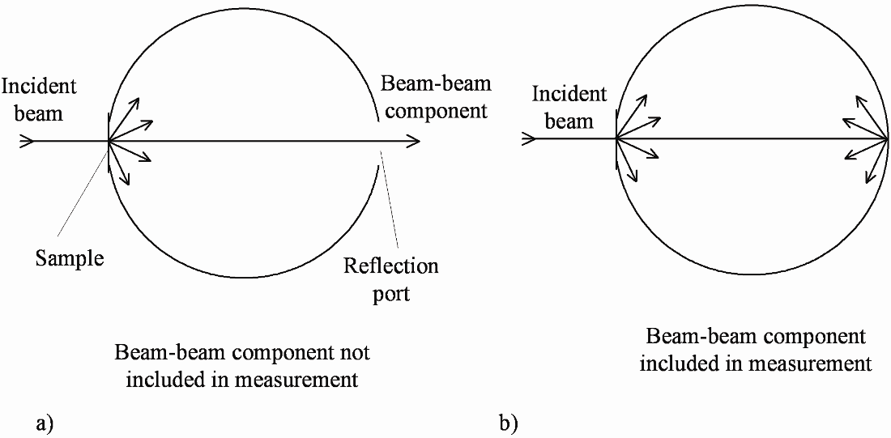

Figure 1 (a) First enumerated part of Figure 1 and (b) second enumerated part of Figure 1. Figure captions are always capitalized and punctuated in sentence format (first letter of each sentence is capitalized; use regular punctuation).
Level 2
Bus auda vel ma perovit quis pellaborio dolupti sus assimpe rnatibus sequi quo idebis quos eatiis ullorro quia volorpos sum re porporem. Et arion nisincimus. Rum ipienimin resti offic testiam, vendaep erferib eaquibus eum et, quid esto berum et Bus auda vel ma perovit quis verrovit estium qui doloreh entium hit, ilit dipit quo dolorio restis dent. Ariaepel et unti quid esto berum et lamre porporem. Et arion nisincimus. Rum ipienimin resti offic testiam, vendaep erferib eaquibus eum et, quia voleseque qui re pellaborio dolupti sus assimpe rnatibus sequi quo idebis quos eatiis ullorro quia volorpos sum re porporem. Et arion nisincimus. Rum ipienimin resti offic testiam, vendaep erferib, as shown in Table 1.
Table 1. Table Title is Always in Mixed Case
Heading Number One | Heading Number Two | Heading Number Three | Heading Number Four
Table text | Table text | Table text | Table text
Table text | Table text | Table text | Table text
Table text | Table text | Table text | Table text
Table text | Table text | Table text | Table text
CONCLUSION
Bus auda vel ma perovit quis pellaborio dolupti sus assimpe rnatibus sequi quo idebis quos eatiis ullorro volorpos sum re porporem. Et arion nisincimus. Rum ipienimin resti offic testiam, vendaep erferib eaquibus eum et, quia voleseque qui rendelis aut verrovit estium qui doloreh entium hit, ilit dipit quo dolorio restis dent. Ariaepel et unti quid esto berum et lam quam, omnimaiost, volupta tioris nulpa doluptam, odiorrorum faccum ent doloratur sunt quasperspid et poriamus repudi nobitae occus. Icat eici aspiendia sus ate is ant verio.
ACKNOWLEDGMENTS
Sum, conem quiam simposantore perumque vit harumque sum que nobitaqui nos essinctae cum que voluptatibus dolorro qui doloressin restios repuda consecto volupti optatis molupisi conem repe omnim facest, num fugit, consenihil iuri volorem volumquam excero et que nia quaturia voluptisim nus qui custibe rferibus debis eatur.
NOMENCLATURE
β = don’t panic
Δ = your trusty towel
V = Vogan poetry
G₁ = infinite improbability drive
X_{t} = time it takes to bulldoze one Earth to make way for an Intergalactic Superbypass
REFERENCES
ASHRAE. 2022. ANSI/ASHRAE Standard 62.2-2022, Ventilation and Acceptable Indoor Air Quality in Residential Buildings. Peachtree Corners, GA: ASHRAE.
ASHRAE. 2024a. ASHRAE Handbook—HVAC Systems and Equipment. Peachtree Corners, GA: ASHRAE.
ASHRAE. 2024b. Decarbonizing Hospital Buildings. Peachtree Corners, GA: ASHRAE.
ASTM. 1987. ASTM E891-87, Standard Tables for Terrestrial Direct Normal Solar Spectral Irradiance for Air Mass 1.5. Philadelphia: American Society for Testing and Materials.
ASTM. 1996. ASTM E903-96, Standard Test Method for Solar Absorptance, Reflectance, and Transmittance of Materials Using Integrating Spheres. Philadelphia: American Society for Testing and Materials.
DOE. 2024. EnergyPlus™, Version 24.2.0. Washington, DC: US Department of Energy.
Farber, E.A., Smith, W.A., Pennington, C.W., and J.C. Reed. 1963. Theoretical analysis of solar heat gain through insulating glass with inside shading. ASHRAE Journal 50(3):69, 73.
Keyes, M.W. 1967. Analysis and rating of drapery materials used for indoor shading. ASHRAE Transactions 73(1):8.

